15.01.24

שיעור 3

הרשימה מגיעה כenumarable ולכן צריך להפוך את זה לליסט באמצעות ToList()

כשעושים db נקודה – זה עושה שאילתא בתוך הSQL, זה עושה סלקט וכל זה

Linq – שפה שמאפשרת שאילתות



linqQeury – השאילתא  
X כך שכל X (כל אובייקט כזה) – איקס זה כמו שורה בטבלה. אם זה טבלת סטודנטים אז כל X זה סטודנט.

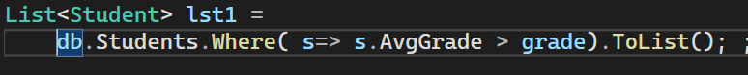

כל הסטודנטים, שהציון ממוצע שלהם גדול מהGRADE שקיבלנו מהמשתמש.

FindAll – זה ליסט שמחזירה את הכל לפי התנאי שנמצא אחרי החץ

Average – יהיה את הממוצע של הממוצעים שהמשתמש מכניס. מחזיר מספר אחד.

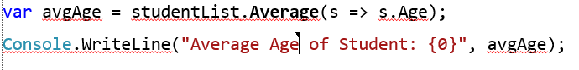

OrderByDescending – לעשות סידור מחדש לתוך LIST – ולא לשכוח toList בסוף

לכל סטודנט יש גם ליסט של purchases – יש לו מצביע לרשימה של כל הקניות שלו – שזה מסוג collection

צריך לשים לב שצריך להביא רשימה מראש כדי שהיא תהיה בזיכרון

תרגיל:



Count – לפי ספירה לכל ספק, לכל ספק לספוק כמה מוצרים הוא מספק

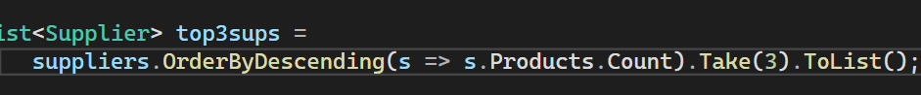

Take – לקחת את ה3 שורות ראשונות  
אחרי שעשינו descending – כך שזה יהיה הכי הרבה למעלה, ובסדר יורד

אפשר לעשות First() שיחזיר סטודנט אחדד

וTake(1) יחזיר שורה לתוך ליסט שמכילה אובייקט אחד

Max – מחזירה את המקסימלי. למשל את המספר רכישות הכי גבוה.

